СЕНТЯБРЬ

АППЛИКАЦИЯ

Занятие №1

«Красивые флажки»

**Материалы:** бумага размером 1/2 альбомного листа (разрезанного по горизонтали), по 4 бумажные полоски двух цветов, ножницы, клей, салфетки.

Рассмотреть красивые разноцветные флажки. Обратить внимание на форму, цвет флажков. Предложить наклеить красивые флажки, чередуя по цвету.

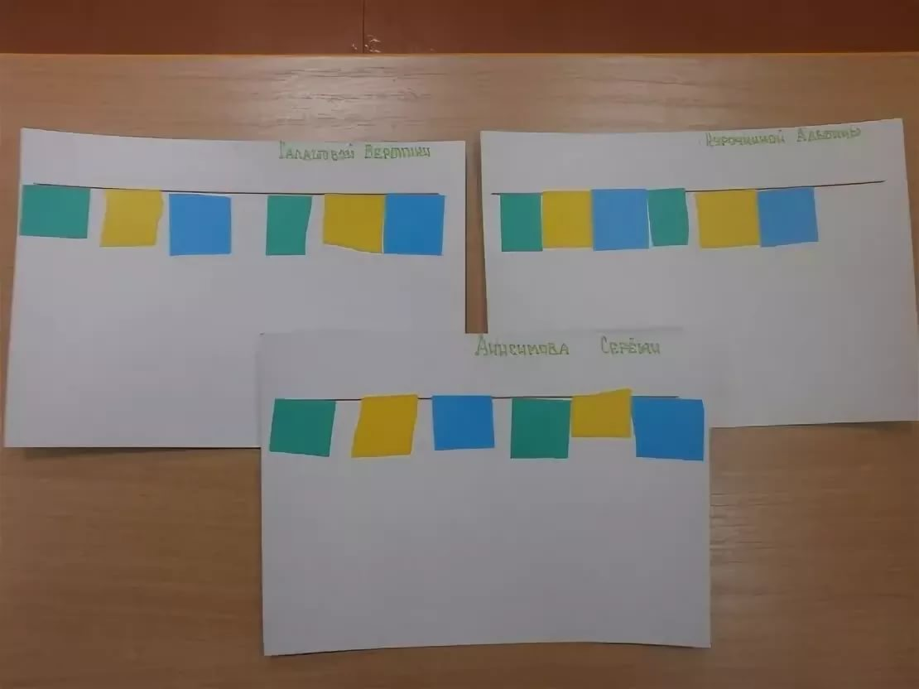

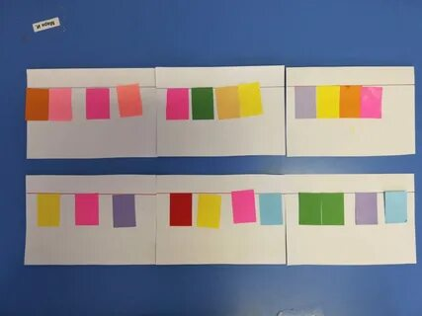

Занятие №2

«Нарежь полосочки и наклей из них какие хочешь предметы»

**Материалы:** полоски цветной бумаги 5см, белая бумага А4, ножницы, клей, салфетка.

Предложить ребенку разрезать широкую полоску бумаги на узкие полоски. Спросить, какие предметы можно наклеить.

